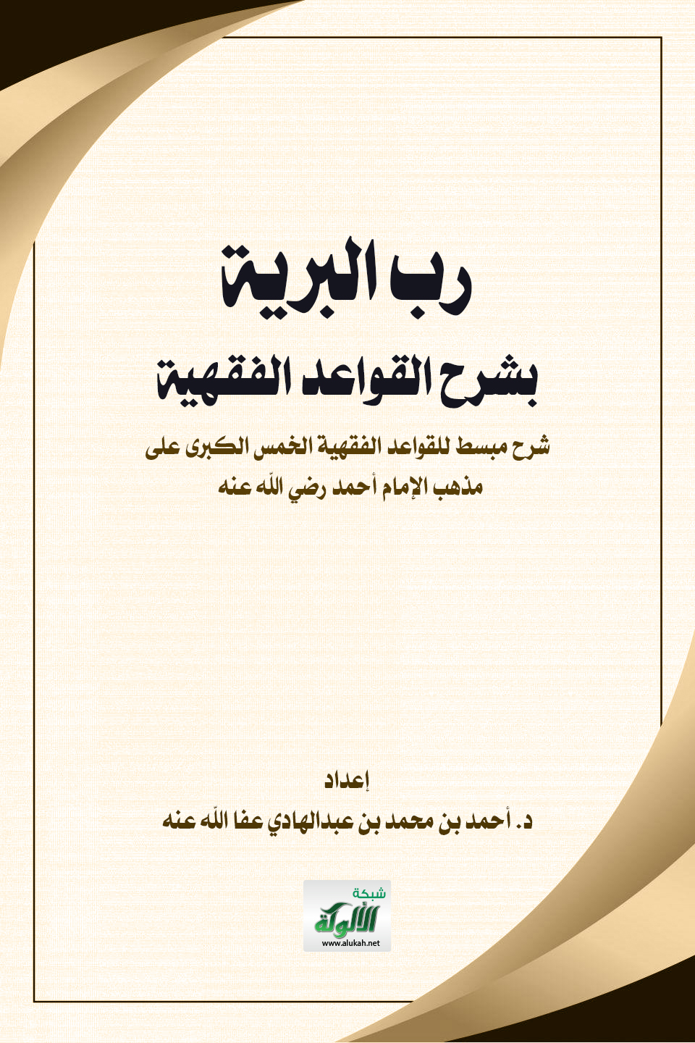

رب البرية
بشرح القواعد الفقهية
شرح مبسط للقواعد الفقهية الخمس الكبرى على
مذهب الإمام أحمد رضي الله عنه

إعداد
د. أحمد بن محمد بن عبدالهادي عفا الله عنه
عضو هيئة التدريس بكلية الفقه وأصوله بجامعة الهداية العالمية

مقدمة
الحمد لله الذي فقه في دينه من شاء من العباد، ووفق أهل طاعته للعبادة والسداد، وأصلي وأسلم على الهادي إلى سبيل الرشاد، صلى الله عليه وعلى آله وأصحابه السادة القادة الأمجاد، أما بعد:
فهذا شرح مبسط للقواعد الفقهية الخمس الكبرى على المذهب الأحمد مذهب الإمام أحمد –رضي الله عنه-حسب مقرر: "حقيبة التأهيل الفقهي الحنبلي" –وهو متوفر على الشبكة- دعاني إلى كتابته أمران:
الأول: عدم وجود شرح مكتوب له، حسب علمي.
الثاني: حاجة الطلاب لمثله خاصة مع انتشار هذه الحقيبة النافعة.
وقد اتبعت فيه المنهج الآتي:
- أعرض المشجر أولًا.
- أستوفي الشرح لما في المشجر بعد ذلك.
- اجعل المتن –الموجود في المشجر- باللون الأحمر، وأضعه بين أقواس ( ).
- أُتْبِعه بالشرح وأجعله باللون الأسود، وقد أمزج بينهما مع الحفاظ على الألوان والأقواس.
- أهتم بذكر الأمثلة المعاصرة والواضحة قدر الاستطاعة.
- أُعِّرف ما يحتاج لتعريف، مع اختيار أسهل التعريفات ما أمكن.

المراجع:
- الممتع في القواعد الفقهية د. مسلم الدوسري، حفظه الله.
- موسوعة القواعد الفقهية د. محمد صدقي آل برونو.
- الشرح الصوتي للمقرر د. عامر بهجت، حفظه الله.
والله أسأل أن يجعله نافعا للعباد، شافعا لي يوم المعاد، وأن يجزي مؤلفيه خير الجزاء.
والحمد لله رب العالمين.

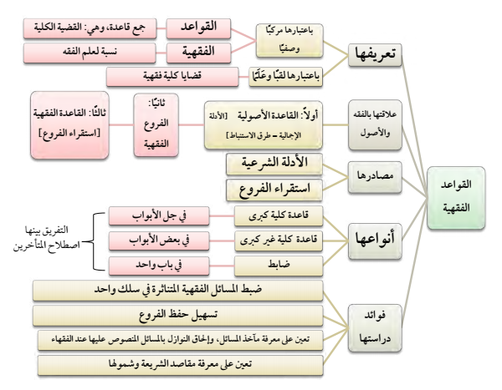
تمهيد
قبل الولوج في غمار القواعد الفقهية الخمس الكبرى وما يتعلق بها من مسائل كان لابد من تمهيد للتعريف بعلم القواعد الفقهية، وسنقتصر في هذا التمهيد على خمس مسائل رئيسية كما يلي:
- المسألة الأولى: (تعريفها): لما كان اسم علم القواعد الفقهية مركبا كان لابد من تعريفها بتعريفين:
الأول: (باعتبارها مركبا وصفيًا): أي تتكون من كلمتين هما:
- (القواعد): (جمع قاعدة)، وهي لغة: أصل الشيء، وأساس البناء، وأما في الاصطلاح فـــــ(هي: القضية الكلية) التي تنطبق على جميع جزئياتها.
- (الفقهية): (نسبة لعلم الفقه)، وهو لغة: مطلق الفهم، واصطلاحا: معرفة الأحكام الشرعية العملية بأدلتها التفصيلية.
الثاني: (باعتبارها لقبًا وعلمًا): ويمكن تعريفها بهذا الاعتبار بأنها: (قضايا كلية فقهية) يدخل تحتها جزئيات كثيرة من أبواب متفرقة.

- المسألة الثانية: (علاقتها بالفقه والأصول): يمكن توضيح هذه العلاقة بما يلي:
الشريعة جاءت بنصوص الوحي من قرآن وسنة، فإذا أعملت فيها: (أولًا: القواعد الأصولية [الأدلة الإجمالية – طرق الاستنباط]) أنتجت لك: (ثانيًا: الفروع فقهية)، ومثال ذلك: معرفة أن الصلاة، والزكاة، والصيام تعتبر فيهم النية، فإذا جمعت هذه الفروع المتناثرة خرجت منها بـــــ(ثالثًا: القاعدة الفقهية) وهي حسب المثال السابق: قاعدة الأمور بمقاصدها، وذلك عن طريق: ([استقراء الفروع]).
- المسألة الثالثة: (مصادرها): وترجع لأمرين:
- (الأدلة الشرعية): مثل قاعدة: "لا ضرر ولا ضرار"؛ فإنها نص حديث نبوي صحيح.
- (استقراء الفروع):مثل قاعدة: "كل عبادة وردت بصفات متعددة فإنه يجوز فعلها بأي سفة من هذه الصفات"؛ فإنها استنبطت عن طريق استقراء الفروع الفقهية لدى الحنابلة.

- المسألة الرابعة: (أنواعها): للقواعد بالنظر إلى ما يندرج تحتها من الفرع ثلاثة أنواع:
- (قاعدة كلية كبرى): كقاعدة "الأمور بمقاصدها" تجد فروعها: (في جل الأبواب)؛ ففي الطهارة: كاشتراط النية للطهارة، وفي الصلاة: كاشتراط النية في الصلاة، وهكذا في الزكاة والصيام والحج.
- (قاعدة كلية غير كبرى): كقاعدة "الاجتهاد لا يُنقض بالاجتهاد" تجد فروعها (في بعض الأبواب) فمثلا في باب الطهارة: لو اجتهد فظن طهارة أحد الإناءين فاستعمله وترك الآخر، ثم تغير ظنه، لم يعمل بالثاني، بل يتيمم، والصلاة: لو تغير اجتهاد المصلي في القبلة عمل بالثاني ولا قضاء عليه.
- (ضابط): كضابط: "من صح طلاقه صح ظهاره" فهو يضبط لنا المسائل الفقهية (في باب واحد) وهو باب الظهار فحسب.

*تنبيه: (التفريق بينها اصطلاح المتأخرين).
- المسألة الخامسة: (فوائد دراستها): لها فوائد كثيرة من أهمها:
- (ضبط المسائل الفقهية المتناثرة في سلك واحد) كما قال القرافي: "من ضبط الفقه بقواعده استغنى عن حفظ أكثر الجزئيات لاندراجها في الكليات".
- (تسهيل حفظ الفروع) وذلك بمعرفة الجامع لهذه الفروع.
- (تعين على مآخذ المسائل، وإلحاق النوازل بالمسائل المنصوص عليها عند الفقهاء) ولذلك قال بعض العلماء: إن حكم دراسة القواعد الفقهية والإلمام بها على القضاة والمفتين فرض عين وعلى غيرهم فرض كفاية.
- (تعين على معرفة مقاصد الشريعة وشمولها) مثل: معرفة مقصد "رفع الحرج عن العباد" من خلال دراستنا لقاعدة: "الضرر يُزال".

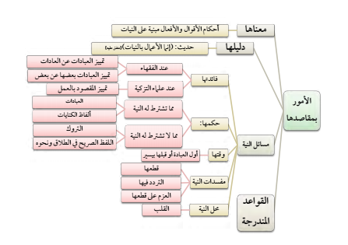

القاعدة الأولى من القواعد الخمس الكبرى هي قاعدة:

(الأمور بمقاصدها)

أولًا: (معناها):
- هذه القاعدة تتكون من مفردتين:
* الأولى: (الأمور): جمع أمر، ومعناه الحال والشأن، وهو هنا لفظ يعم الأفعال والأقوال والاعتقادات.
* الثانية: (المقاصد): جمع مَقْصِد، ومعناه: الإرادة المتوجهة إلى الشيء أو النية الباعثة.
وأما (معناها) الإجمالي فهو: أن (أحكام الأقوال والأفعال) الصادرة عن المكلفين (مبنية) في الشرع (على النيات).

ثانيًا: (دليلها):
(الحديث) الذي رواه عمر بن الخطاب رضي الله عنه أن النبي صلى الله عليه وسلم قال: ((إنما الأعمال بالنيات)) وهو حديث متفق عليه أي أخرجه الإمامان البخاري ومسلم في صحيحيهما.

ثالثًا: (مسائل النية):
يمكن إجمالها في خمس مسائل كما يلي:
- المسألة الأولى: (فائدتها): الحديث هنا على استعمال النية عند طائفتين من العلماء، وهما:
1. الفقهاء: ومن أهم ما تستعمل فيه القاعدة (عند الفقهاء) أمران:
الأول: (تمييز العبادات عن العادات)، ومثاله: الاغتسال بالماء فإنه يتردد بين أن يكون للتنظف أو التبرد أو أن يكون طهارة شرعية، ولا يحصل التمييز بين هذه الاحتمالات إلا بالنية.
الثاني: (تمييز العبادات بعضها عن بعض)، ومثاله: صلاة ركعتين فإنها تتردد بين أن تكون فريضة الفجر أو تحية المسجد أو راتبة الفجر أو ركعتي طواف، ولا يحصل التمييز بين كل هذه الاحتمالات إلا بالنية.
2. علماء التزكية: وتستعمل القاعدة (عند علماء التزكية: لتمييز المقصود بالعمل)؛ فإن الأعمال -كالصلاة مثلا- قد يَقصد بها المكلف الله وحده: فيكون عمله -من هذه الحيثية- عبادة صحيحة مأجورا عليه –بإذن الله-، وقد يقصد بها غير ذلك من رياء المخلوقين أو صرفها لغير الله فيكون عمله – من هذه الحيثية- فاسدا مردودا ويأثم عليه –نسأل الله السلامة-.
- المسألة الثانية: (حكمها): ويمكن قصر الحديث عن حكم النية هنا على أمرين مهمين، وهما:
1. الأمور التي تشترط لها النية. 2. الأمور التي لا تشترط لها النية.
فـ(مما تشترط له النية) ما يلي:
أ. (العبادات): كالطهارة، والصلاة؛ فجميع العبادات يشترط لصحتها النية.
ب. (ألفاظ الكنايات): كألفاظ الكناية في: الوقف مثل: (تَصَدَّقْتُ وَحَرَّمْتُ)، وفي الطلاق مثل: (أَنْتِ خَلِيَّةٌ، وَأَنْتِ بَرِيَّةٌ)؛ فألفاظ الكناية يتوقف العمل بها شرعا على النية.

و(مما لا تشترط له النية) ما يلي:
أ. (التروك): كالتخلي من قضاء الحاجة وإزالة النجاسات فإنه يصح ولو لم ينوه المكلف، وكذلك ترك المعاصي بأنواعها؛ فإنه يكفي فيها الترك دون النية لتبرأ ذمة المكلف بذلك من الإثم، وأما الأجر والثواب الأخروي فإنه لا يحصل بدون النية بلا شك.
ب. (اللفظ الصريح في الطلاق): كقول المكلف لزوجته: "أنتِ طالق"، (ونحوه): كاللفظ الصريح في الوقف: كقول المكلف: "وقفت كذا"، "وحبسته"؛ فإنها ألفاظ صريحة يحصل بها المقصود ولا يُحتاج معها إلى الرجوع إلى نية المكلف.
- أما المسألة الثالثة: (وقتها): أي الوقت الشرعي للنية، ووقت النية المعتبر شرعًا هو: (أول العبادة) كأن تقارن النية تكبيرة الإحرام في الصلاة، وهو الأفضل لتقارن العبادةَ وخُروجًا مِن الخلاف (أو قبلها بيسير) عرفا إن لم يفسخها أو يرتد –نسأل الله السلامة- قبل أداء العبادة.
- أما المسألة الرابعة: (مفسدات النية)، وهي ثلاثة أمور كما يلي:
الأول: (قطعها)؛ فمن نوى قطع الإيمان صار مرتدًا –نعوذ بالله- أو نوى قطع الوضوء أو الصلاة في أثنائهما بطل وضوؤه أو صلاته.
الثاني: (التردد فيها): أي عدم الجزم فيها؛ فإنه ينافي انعقاد النية ابتداء، ومثاله: من اشترى بيتا للسكنى وهو ينوي إن أصاب ربحا باعه؛ فلا زكاة عليه؛ لعدم الجزم بنية التجارة.
الثالث: (العزم على قطعها)؛ لأن حقيقة النية عزم جازم أي مؤكد، ومع العزم على قطعها لا يتحقق الجزم؛ فلا تتحقق النية إذا.
- المسألة الخامسة: (محل النية)، ومحل النية –أي مكانها- هو: (القلب)، وعلى هذا فلا يكفي التلفظ باللسان عن عقد النية بالقلب، بل ولا ويشترط مع عقد النية بالقلب التلفظ بها باللسان، واستثني من ذلك بعض العبادات وهي الحج، والأضحية.

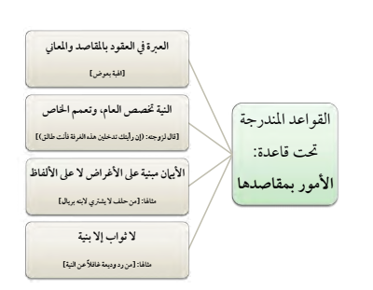

رابعًا: (القواعد المندرجة تحت قاعدة: الأمور بمقاصدها) أربع قواعد، وهي:
- الأولى: (العبرة في العقود بالمقاصد والمعاني):
- ومعنى مفردات القاعدة كما يلي:
* العبرة: الاعتداد.
* العقود: جمع عقد، وهو "اتفاق بين طرفين يلتزم بمقتضاه كل منهما تنفيذ ما اتفقا عليه" كعقود الزواج والبيع.
* المقاصد: جمع مَقْصِد، والمراد نية المتكلم.
*المعاني: جمع معنى، وهي الصورة الذهنية التي دل عليها القول أو الفعل.
- ومعناها الإجمالي: أن العقود لا يُشترط لها صيغ وألفاظ معينة بين المتعاقدين، فكل ما دل على مقصودهما تم به العقد.
- مثالها: (الهبة بعوض) أي لو قال شخص لآخر وهبتك هذه السيارة على أن تدفع لي عشرة آلاف (10000) ريال، لما أصبح هذا التعامل هبة في الشرع بل صار بيعا لموافقته لحقيقة البيع في الشرع، وإن كان بلفظ الهبة.
الثانية: (النية تخصص العام، وتعمم الخاص)
- معنى مفردات القاعدة كما يلي:
* النية: القصد الجازم.
* تخصص: التخصيص هو: "قصر العام على بعض أفراده".
* العام: لغة هو: "الشامل"، واصطلاحا: هو: "اللفظ الذي يعم شيئين فصاعدا معا من غير حصر".
* تعمم: التعميم هو: "جعل الشيء الخاص عاما".
* الخاص: هو: "ما دل شيء معين".
- معناها الإجمالي: أن نية المتكلم لها أثر في فهم كلامه وبناء الأحكام الشرعية عليه ومن ذلك تخصيص ما كان عامًا أو تعميم ما كان خاصًا من كلامه.
- مثالها: قال لزوجته: (إن رأيتك تدخلين هذه الغرفة فأنت طالق): فإنه لو كانت نيته بهذا الكلام منع دخولها الغرفة مطلقا؛ فإنها تطلق بمجرد دخولها الغرفة، وإن لم ينو الإطلاق بل زمنا معينا، فدخلت بعده، فإنها لا تطلق، وهذا من تخصيص العام.
- الثالثة: (الأيمان مبنية على الأغراض لا على الألفاظ):
- معنى مفردات القاعدة كما يلي:
* الأيمان: جمع يمين، وهو القَسَم، والحَلِف.
* الأغراض: النوايا والمقاصد.
- معناها الإجمالي: أن اليمين بالله تعالى إذا اختلف لفظها عن نية الحالف فإن الحكم هنا يكون مبنيا على النية إذا احتملها اللفظ.
- مثالها: (مَن حلف لا يشتري لابنه بريال): ونوى بذلك الريال لا ما فوقه -لكون الولد بارا على سبيل المثال ويستحق أكثر من ذلك- لم يحنث⁽⁾ بالشراء بأكثر من الريال، ولو نوى بذلك مطلق الشراء حنث بأي شراء لابنه ولو بأقل من الريال، وهكذا.
- الرابعة: (لا ثواب إلا بنية):
- معنى مفردات القاعدة كما يلي:
* الثواب: الأجر الأخروي.
- معناها الإجمالي: أن حصول الأجر في الآخرة على أي عمل يعمله المكلف يُشترط فيه حصول نية التقرب به إلى الله تعالى سواء كان العمل عبادة في الأصل أم لا.
- مثالها: (مَن رد وديعة غافلا عن النية): فإن رده للوديعة يكون صحيحا شرعًا لكنه لا يحصل على الأجر الأخروي لفقده النية.

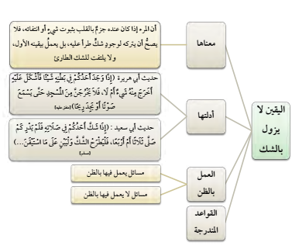

القاعدة الثانية من القواعد الخمس الكبرى هي: (اليقين لا يزول بالشك) :

أولًا: (معناها):
أما بالنسبة لمفردات القاعدة فهي ثلاثة:
- الأولى: اليقين، وهو في اللغة: مِن يَقِين الماء في الحوض، بمعنى استقرّ فيه.
وفي الاصطلاح هو: "طمأنينة القلب على حقيقة الشّيء".
- الثانية: يزول: يعني يرتفع.
- الثالثة: الشك: في اللغة: التداخل والاختلاط، وفي الاصطلاح: التردد في وجود شيء وعدمه دون ترجيح لأحدهما على الآخر.
وأما معناها الإجمالي فهو: أن المرء إذا كان عنده جزم بالقلب بثبوت شيء أو انتفائه، فلا يصح أن يتركه لوجود شكّ طرأ عليه، بل يعمل بيقينه الأول، ولا يلتفت للشك الطارئ.

ثانيًا: (أدلتها):
- (حديث أبي هريرة رضي الله عنه( – عبد الرحمن بن صخر الدوسي- أن النبي صلى الله عليه وسلم قال: ((إذا وجد أحدكم في بطنه شيئًا فأشكل عليه أخرج منه شيء أم لا، فلا يخرجن من المسجد حتى يسمع صوتا أو يجد ريحًا)) [متفق عليه]
- (حديث أبي سعيد) الخدري –سعد بن مالك بن سنان- أن النبي صلى الله عليه وسلم قال: ((إذا شك أحدكم في صلاته فلم يد كم صلى ثلاثًا أم أربعًا، فليطرح الشك وليبن على ما استيقن...)) [ أخرجه مسلم في صحيحه]

ثالثًا: (العمل بالظن):
والمراد هنا هل يُترك اليقين لغلبة الظن، وتقدم غلبة الظن؟
الجواب: أن الأصل تقديم اليقين كما هو مقتضى القاعدة إلا أن هناك مسائل يقدم فيها غلبة الظن كما يلي:
- الأول: (مسائل يعمل فيها بالظن) مثل:
- من غلب على ظنه دخول وقت الصلاة ولم يتيقن من دخوله جاز له الإحرام بالصلاة.
- من مَلك سيارة في حيازته ثم ادعى شخص أنه اشتراها منه وشهد له شاهدان بحصول البيع قُضي بانتقال للسيارة لمدعي البيع.
- الثاني: (مسائل لا يعمل فيها بالظن) بل يقدم اليقين مثل:
- لو تيقن الطهارة، وشك في الحدث؛ فإنه يقدم اليقين، وهو الطهارة.
- من شك في صلاته فلم يدر أصلى ثلاثًا أم أربعًا قدم اليقين، وهو الأقل أي أنه صلى ثلاثًا.
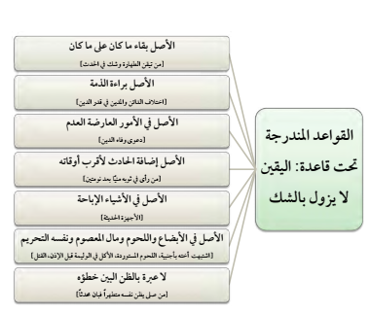

رابعًا: (القواعد المندرجة تحت قاعدة اليقين لا يزول بالشك): سبع قواعد، وهي:
- الأولى: (الأصل بقاء ما كان على ما كان):
- معنى مفردات القاعدة كما يلي:
* الأصل: المراد به هنا القاعدة المستمرة في الشرع أو الراجح في الشرع.
* بقاء ما كان: ثبوت الأمر في الزمان الحاضر.
* على ما كان: أي على ما ثبت في الزمان الماضي.
- معناها الإجمالي: أن الشيء إذا ثبت على حالٍ من الأحوال في زمان ما، فإنه يُحكم ببقائه واستمرار ثبوته في الزمان التالي حتى يرد المغير المعتبر شرعًا.
- مثالها: (من تيقن الطهارة وشك في الحدث): فإن طهارته باقية لأن الأصل بقاء ما كان –وهو هنا الطهارة- على ما كان.

- الثانية: (الأصل براءة الذمة):
- معنى مفردات القاعدة كما يلي:
* الأصل: المراد به هنا القاعدة المستمرة في الشرع أو الراجح في الشرع.
* براءة: السلامة والخلو من التكاليف.
* الذمة: ذات الإنسان ونفسه.
- معناها الإجمالي: أن القاعدة المستمرة في الشرع أن الإنسان غير مكلف بشيء من الحقوق والتكاليف حتى يرد دليل ثبوت تكليفه.
- مثالها: (اختلاف الدائن والمدين في قدر الدين): فإن القول عند الاختلاف بينهم قول المدين إذ الأصل براءة ذمة المكلف –وهو هنا المدين- من التكاليف والحقوق حتى يرد ما يثبت خلافه، فيعمل بما يُقر به المدين دون زيادة.
- الثالثة: (الأصل في الأمور العارضة العدم):
- معنى مفردات القاعدة كما يلي:
* الأصل: المراد به هنا القاعدة المستمرة في الشرع أو الراجح في الشرع.
* الأمور العارضة: أي الصفات أو التصرفات التي لا توجد في الأصل ابتداء بل هي طارئة.
* العدم: يقصد بالعدم هنا عدم الاعتبار شرعًا.
- معناها الإجمالي: أن القاعدة المستمرة في الأمور الطارئة عدم اعتبار وجودها شرعًا، وعليه فمن يدعي وجودها مطالب بالدليل لأنها خلاف الأصل. من الدين
- مثالها: (دعوى وفاء الدين): أي لو ثبت على شخص دَيْن في ذمته لشخص آخر، ثم ادعى توفيته الدَيْن أو أن صاحب الدين أبرأه من دَيْنه، وأنكر صاحب الدين؛ فإنه لا يُقبل قول المدين، وذلك لأنه خلاف الأصل؛ إذ الإبراء والأداء أمر عارض، والأصل فيهما العدم.
- الرابعة: (الأصل إضافة الحادث إلى أقرب أوقاته):
- معنى مفردات القاعدة كما يلي:
* الأصل: المراد به هنا القاعدة المستمرة في الشرع أو الراجح في الشرع.
* إضافة: أي نسبة الحادث إلى زمن معين، وترتيب الحكم على هذه النسبة.
* الحادث: الشيء الذي لم يكن موجودا ثم وجد.
- معناها الإجمالي: أن القاعدة المستمرة في الشرع أنه إذا وُجد أمر حادث، وأمكن أن يكون وقته قريبًا وبعيدًا، ولا بينة على أي منهما؛ فإن وقته المعتبر شرعًا هو الوقت القريب.
- مثالها: (من رأى في ثوبه منيًا بعد نومتين): أي من نام مرتين متتاليتين ثم وجد بعد الاستيقاظ من نومه الثاني منيًا في ثوبه ولم يذكر احتلاما في أحد النومين؛ فإنه يعتبر خروج هذا المني من نومه الأخير وليس الأول؛ لأن الأمر الحادث يُضاف في الشرع إلى أقرب أوقاته.
- الخامسة: (الأصل في الأشياء الإباحة):
- معنى مفردات القاعدة كما يلي:
* الأصل: المراد به هنا القاعدة المستمرة في الشرع أو الراجح في الشرع.
* الأشياء: يُقصد بها هنا الأشياء التي لم يرد فيها دليل خاص يبيحها أو يحرمها، ولم يثبت ضررها الخالص أو الراجح.
* الإباحة: المباح هو ما لا يتعلق به أمر ولا نهي لذاته.
- معناها الإجمالي: أن القاعدة المستمرة في الشرع أن الأشياء المسكوت عنها شرعا وغير الضارة من الأعيان والمنافع والمعاملات أنها غير محرمة، ولا يُنتقل عن هذا الحكم إلا بدليل.
- مثالها: (الأجهزة الحديثة): فإنها متى تحقق بها النفع وانتفى عنها الضرر الخالص أو الراجح فتكون مباحة.
- السادسة: (الأصل في الأبضاع واللحوم ومال المعصوم ونفسه التحريم):
- معنى مفردات القاعدة كما يلي:
* الأصل: المراد به هنا القاعدة المستمرة في الشرع أو الراجح في الشرع.
* الأبضاع: جمع بُضع، وهو الفرج، والمقصود الاستمتاع بالنساء.
* المعصوم: مَن عَصمه الشرع في نفسه وماله، وهو المسلم، والكتابي، والكافر المعاهد والمستأمن.
- معناها الإجمالي: أن القاعة المستمرة في الشرع فيما يتعلق بالاستمتاع بالنساء، وأكل اللحوم، ومال المعصومين ونفوسهم هو التحريم فلا يجوز التعدي على شيء منها أو الانتفاع به إلا بدليل.
- مثالها:
1. (اشتبهت أخته بأجنبية): فلو اشتبه على شخص أخته من الرضاعة بنساء قرية محصورات، ولا يعرف عينها؛ فإنه لا يجوز له أن يتحرى في تعيين المرأة ويتزوج غيرها من نفس هذه القرية، لأن حرمة هؤلاء النساء متيقنة لأنها هي الأصل في الشرع.
2. (اللحوم المستوردة): فلو أشكل على شخص لحم استورد من بلاد غير المسلمين هل ذكية بطريقة شرعية أم لا؛ فإنه لا يجوز له أكل هذه اللحمة، لأن المتيقن في اللحم عدم إباحته حتى يرد دليل إباحته بيقين.
3. (الأكل في الوليمة قبل الإذن): فالأكل في الولائم –كوليمة العرس مثلا- لا يباح حتى يرد دليل الإذن والإباحة فيه؛ لأن طعام هذه الوليمة داخل في مال المعصوم –صاحب الوليمة-، وعليه فلا يجوز التعدي عليه إلا بدليل مبيح، وهو إذن صاحبه.
4. (القتل): فالأصل في عموم الناس -المسلمين، وأهل الذمة، والكافر المعاهد والمستأمن- عصمة وتحريم دمائهم وأموالهم؛ فلا يجوز التعدي عليها إلا بدليل شرعي.

- السابعة: (لا عبرة بالظن البيّن خطؤه):
- معنى مفردات القاعدة كما يلي:
* لا عبرة: لا اعتداد.
* الظن: إدراك الاحتمال الراجح من احتمالين أو أكثر.
* البّين خطؤه: الظاهر والواضح أنه خطأ.
- معناها الإجمالي: أن بناء الأحكام شرعًا على الظن –عند فقد اليقين- بناء صحيح، فلو أنه تبين بعد ذلك خطأ هذا الظن؛ فإن هذا الظن لا يُعتد به شرعًا، ويُلغى ما بُني عليه من أحكام وآثار.
- مثالها: (مَن صلى يظن نفسه متطهرًا فبان محدثًا): فإن صلاته تكون باطلة شرعًا، ويُطالب بالطهارة وإعادة الصلاة، ولا يأثم على صلاته السابقة بلا وضوء؛ لأنه عمل بما يجب عليه شرعًا، وهو العمل بالظن.

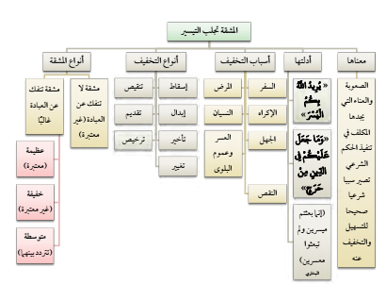

القاعدة الثالثة من القواعد الخمس الكبرى هي قاعدة: (المشقة تجلب التيسير):

أولًا: (معناها):
- هذه القاعدة تتكون من مفردات هي:
* الأولى: (المشقة): أي الوقوع في الشدة، والتعب عند القيام بالتكاليف الشرعية.
* الثانية: (تجلب): الجلب هو: سوق الشيء والمجيء به.
* الثالثة: (التيسير): أي التسهيل والتخفيف.
- ومعناها الإجمالي هو: أن الصعوبة والعناء التي يجدها المكلف في تنفيذ الحكم الشرعي تصير سببًا شرعيا صحيحًا للتسهيل والتخفيف عنه.

ثانيًا: (أدلتها):
استدل على القاعدة بأدلة من القرآن والسنة منها:
- قوله الله تعالى: ﭐﱡﭐ ﲥ ﲦ ﲧ ﲨ ﱠ [البقرة: ١٨٥]
- وقوله تعالى: ﭐﱡﭐ ﲛ ﲜ ﲝ ﲞ ﲟ ﲠ ﲡﱠ [الحج: ٧٨]
- وقول النبي صلى الله عليه وسلم: ((إنما بعثتم ميسرين ولم تبعثوا معسرين)) [رواه أحمد في مسنده بسند صحيح]

ثالثًا: (أسباب التخفيف):
ويمكن إرجاع أسباب التخفيف في الشرع إلى سبعة أسباب كما يلي:
- (السفر): وقد اختلف الفقهاء –رحمهم الله- في حده وضبطه، والمفتى به في مذهب الحنابلة هو أنه يبدأ من 80 كيلو متر تقريبًا كحد أدنى، ومن تخفيفاته الشرعية:
أ- جواز الفطر من صيام الفرض في السفر.
ب- جواز الجمع والقصر في الصلاة للمسافر.
- (المرض): والمقصود به المرض الذي يحصل معه مشقة غير معتادة أو عجز عن أداء التكاليف، ومن تخفيفاته:
أ- جواز الفطر في حال الصيام.
ب- جواز التخلف عن الُجمَع والجماعات.
- (الإكراه): والمقصود به الإكراه الذي لا يكون للمكلف معه قدرة على الفعل وعدمه، ومن تخفيفاته:
أ- أنه من أكره على بيع أو شراء؛ فإنه لا يلزمه شيء من ذلك، بل يخير بين الإمضاء والفسخ.
ب- من أكره على الطلاق فطلق لم يقع طلاقه.
- (النسيان): ومن تخفيفاته:
أ- عدم الإثم كمن نسي صلاة حتى خرج وقتها.
ب- عدم وجوب القضاء على من أكل أو شرب وهو صائم.
- (الجهل): ومن تخفيفاته:
أ- عدم الإثم كمن صلى منفردا مع قدرته على الجماعة جهلا بوجوب الجماعة.
ب- عدم سقوط الحق في الشفعة إذا كان الشفيع جاهلًا بحقه فيها.
- (العسر وعموم البلوى): أي المشقة في الاحتراز من الشيء أو المشقة في الاستغناء عنه، وعموم البلوى: يعني عموم التكليف بالحكم وكثرة تكراره، ومن تخفيفاته:
أ- الدم الذي لا ينقطع عن المكلف؛ فإنه يصلي مع استمرار نزول الدم

- (النقص): وله نوعان:
- النقص الحقيقي: يعود إلى نقص في البدن أو أحد أعضائه كالعقل، ولذلك فالجنون والطفل لا يكلفان.
- النقص الحكمي: وهو مختص بالرق، ولذلك فالعبد لا يجب عليه الزكاة ولا الحج ولا الجهاد عند عامة الفقهاء.

رابعًا: (أنواع التخفيف):
المقصود هنا أنواع التخفيف الطارئ الذي شُرع مراعاة لوجود بعض الأعذار الطارئة للمكلف، وله سبعة أنواع هي:
- (تخفيف إسقاط): وذلك بإسقاط التكليف عن المكلف، ومن أمثلته: إسقاط الجمعة والجماعة عن المريض.
- (تخفيف تنقيص): وذلك بإنقاص التكليف عن المكلف، ومن أمثلته: قصر الصلاة الرباعية إلى ركعتين.
- (تخفيف إبدال): وذلك بإبدال التكليف الأصلي بآخر أخف وأيسر منه، ومن أمثلته: إبدال الغسل والوضوء بالماء بالتيمم بالتراب.
- (تخفيف تقديم): وذلك بتقديم فعل بعض التكاليف عن وقتها الأصلي المقدر لها شرعًا، ومن أمثلته: جواز الجمع بين الظهرين، والعشاءين في السفر، وجواز تقديم الزكاة على الحول.
- (تخفيف تأخير): وهو عكس السابق، وذلك بتأخير فعل بعض التكاليف عن وقتها الأصلي المقدر لها شرعًا، ومن أمثلته: جواز جمع التأخير بين الظهرين والعشاءين في السفر، وجواز تأخير صوم رمضان أو بعض أيامه لأيام آُخر للسفر والمرض.
- (تخفيف ترخيص): ويُقصد به الرخص الشرعية، وهي: ما ثبت على خلاف دليل شرعي، لمعارض راجح، ومن أمثلته: صحة صلاة المستجمر مع بقاء آثار النجو التي لا تزول إلا بالماء، وإباحة التلفظ بكلمة الكفر عند الإكراه.
- (تخفيف تغيير): وذلك بتغيير صفة العبادة مراعاة لحال المكلف وتخفيفا عليه، ومن أمثلته: تغيير نظم الصلاة لأجل الخوف.

خامسًا: (أنواع المشقة):
والمقصود هنا الحديث عن المشاق التي تتعلق بالعبادات ولم يرد بشأنها ضابط من الشرع يضبطها، وهذه تنقسم إلى قسمين رئيسيين هما:
- الأول: (مشقة لا تنفك عن العبادات): أي غالبًا، وذلك لأنه لا يمكن تأدية العبادات بدونها، ومن أمثلتها: مشقة الوضوء والغسل في البرد، ومشقة الصوم في الحر؛ فهذه المشقة (غير معتبرة) في الشرع، ولا أثر لها في الأحكام.
- الثاني: (مشقة تنفك عنها العبادة غالبًا): أي تؤدى العبادات في الحالة الغالبة بدون حصول هذه المشقة، وهذه المشقة لها ثلاث درجات:
- (عظيمة): بحيث تجري عادة عموم الناس بعدم تحملها، ولا يمكنهم المداومة على فعل التكليف معها، فهذه الدرجة من المشقة (معتبرة) في الشرع: أي جالبة للتيسير.
- (خفيفة): بحيث تجري عادة عموم الناس بتحمل مثلها والقدرة على المداومة على فعل التكليف معها، فهذه الدرجة من المشقة (غير معتبرة) في الشرع: أي غير جالبة للتيسير.
- (متوسطة): بحيث لا يوجد عرف محدد لمثل هذه المشقة؛ فالحاصل أنها (تتردد بينهما) أي بين درجة المشقة العظيمة والخفيفة؛ ويعمل فيها المفتي أو المجتهد بالتقريب إلى المشاق المعتبرة في جنسها.

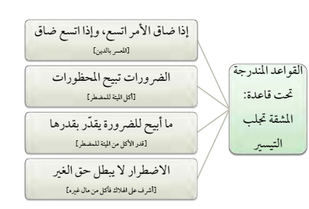

سادسًا: (القواعد المندرجة تحت قاعدة: المشقة تجلب التيسير):
ويندرج تحت هذه القاعدة أربع قواعد، هي:
- الأولى: (إذا ضاق الأمر اتسع، وإذا اتسع ضاق):
- معنى مفردات القاعدة كما يلي:
* ضاق: يُقصد بالضيق في القاعدة: الحرج والمشقة.
* اتسع: يُقصد بالسعة في القاعدة التخفيف والسهولة.
- معناها الإجمالي: أنه إذا تحققت مشقة فيأمر من أمور التكليف ووقع بسببها على المكلف حرج؛ فإن الشرع يُوسع عليه ويخفف عنه بما يزيل هذه المشقة، فإن زالت المشقة رجع التكليف على ما كان عليه قبل المشقة.
- مثالها: (المُعْسر بالدَيْن): والمعنى أنه لو كان على شخص دَيْن حال، فأعسر في سداده ولا كفيل له بالمال؛ فإنه يجب على الدائن أن ينتظره حتى يتيسر حاله، وإن عجر كذلك قُبِل منه التقسيط في أداء دَيْنه.

- الثانية: (الضرورات تُبيح المحظورات):
- معنى مفردات القاعدة كما يلي:
* الضرورات: جمع ضرورة، وهي: الحالة التي قد يصل معها الإنسان إلى الهلاك أو نحوه.
* تبيح: من الإباحة، وهي هنا بمعنى الترخيص في فعل المحرم.
* المحظورات: جمه محظور، وهو المحرم أو الممنوع.
- معناها الإجمالي: أن الوصول إلى حد الهلاك أو مقاربته إذا لم يكن للخلوص منه سبيل إلا تناول المحرم أو ارتكابه فإنه يُرخص شرعًا في تناوله.
- مثالها: (أكل الميتة للمضطر): أي لو شارف شخص على الهلاك جوعًا، ولم يجد ما يسد به رمقه، ويُنقذ به نفسه من هلاك إلا أكل الميتة؛ فإنه يجوز له تناولها حينئذ للإبقاء على نفسه.
- الثالثة: (ما أُبيح للضرورة يُقدر بقدرها):
- معنى مفردات القاعدة كما يلي:
* بقدرها: أي بمقدار ما تحتاج إليه هذه الضرورة في رفعها.
- معناها الإجمالي: أن التصرف الذي يُستباح به الأمر المحرم لأجل الضرورة يجب أن يُكتفى فيه بما يدفع الضرورة، ولا يجوز الزيادة عليه.
- مثالها: (قدر الأكل من الميتة للمضطر): فالمحتاج للأكل من الميتة للإبقاء على نفسه مع عدم وجود غيرها يجوز له الأكل لكن يجب أن يقتصر في الأكل منها على ما يدفع به ضرورة الهلاك لا أكثر من ذلك.
- الرابعة: (الاضطرار لا يُبطل حق الغير):
- معنى مفردات القاعدة كما يلي:
* حق الغير: أي من الآدميين.
- معناها الإجمالي: أن التصرف الذي يُستباح به الأمر المحرم لأجل الضرورة إذا تعلق بإتلاف حق لآدمي أو تفويته عليه؛ فإنه يلزمه ضمان هذا الحق، ولا يُبطل بهذا الاضطرار.
- مثالها: (أشْرَف على الهلاك فأكل من مال غيره): كمن أشرف على الهلاك من جوع فوجد طعاما لآخر فأكله دون إذنه؛ فإنه يجوز له الأكل إلا أنه يلزمه بعد ذلك تعويض صاحب الطعام أو استحلاله بالمسامحة في حقه.

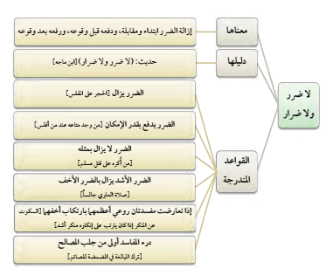

القاعدة الرابعة من القواعد الخمس الكبرى هي: (لا ضرر ولا ضرار) :

أولًا: (معناها):
- هذه القاعدة تتكون من مفردتين كلاهما يعودان إلى نفي الضُّر، وهو في اللغة: خلاف النفع، وهما:
* الأولى: (لا ضرر): في الاصطلاح بمعنى إلحاق الإنسان مفسدة بغيره ابتداء.
* الثانية: (لا ضرار): في الاصطلاح بمعنى إلحاق الإنسان مفسدة بمن أضر به على سبيل المجازاة على وجه غير جائز.
وأما (معناها) الإجمالي فهو: أن الشرع يأمر بـــ(إزالة الضرر ابتداء ومقابلة، ودفعه قبل وقوعه، ورفعه بعد وقوعه).

ثانيا: (دليلها):
وقد استدل به على القاعدة بــأدلة منها: (حديث: ((لا ضرر ولا ضرار)) رواه ([ابن ماجه]) في سننه، وللحديث طرق تقوي بعضها بعضًا.

ثالثًا: (القواعد المندرجة تحت قاعدة لا ضرر ولا ضرار):
ويندرج تحتها ست قواعد، هي:
- الأولى: (الضرر يزال):
- معنى مفردات القاعدة كما يلي:
* يُزال: أي بعد وقوعه.
- معناها الإجمالي: أن الواجب شرعًا في شأن الضرر إذا كان واقعًا أن يُسعى في إزالته ورفعه.
- مثالها: (الحجر على) وهو المنع من التصرف في مال الشخص (المفلس): لدفع ضرر سوء تصرفاته المالية عن الدائنين.

- الثانية: (الضرر يُدفع بقدر الإمكان):
- معنى مفردات القاعدة كما يلي:
* يُدفع: تشمل ما قبل وقوع الضرر، وبعد وقوعه كذلك.
* بقدر الإمكان: أي بقدر الاستطاعة.
- معناها الإجمالي: أن الواجب شرعًا هو منع وقوع الضرر أو رفعه بعد وقوعه بحسب الاستطاعة والقدرة.
- مثالها: (مَن وُجَد متاعه) كاملًا (عند مَن مفلس): جاز له أن يأخذه من عند المفلس -بشروطه المعتبرة عند الفقهاء- دفعًا للضرر الواقع عليه من إفلاس المفلس، وهو أكمل مِن أن يُعطى حصة من دينه يتشارك فيها مع الدائنين.
- الثالثة: (الضرر لا يُزال بمثله):
- معنى مفردات القاعدة كما يلي:
* بمثله: يشمل ما يُماثل الضرر الأول في شدته أو ما هو أشد منه.
- معناها الإجمالي: أن الواجب شرعًا في إزالة الضر ألا يُزال بضرر مثله ولا بضرر أشد منه من باب أولى.
- مثالها: (مَن أُكره على قتل مسلم): فإنه لا يجوز له قتله ولو أدى ذلك إلى إزهاق روحه؛ لأن تهديده ضرر، وقتله للمسلم ضرر مثله، والضرر لا يُزال بمثله.
- الرابعة: (الضرر الأشد يُزال بالضرر الأخف):
- معناها الإجمالي: أنه إذا تقابل ضرران وكان أحدهما واقعًا، وهو أعظم من الآخر وأشد في نفسه؛ فإنه يُرتكب الضرر الأخف لإزالة الضرر الأشد.
- مثالها: (صلاة العاري جالسًا): فإن صلاته جالسًا ضرر لما في ذلك من ترك ركن من أركان الصلاة، لكنه جاز لما ذلك من دفع ضرر أشد، وهو ظهور عورته إذا صلى واقفًا وركع وسجد من وقوف.
- الخامسة: (إذا تعارضت مفسدتان روعي أعظمهما بارتكاب أخفهما):
- معنى مفردات القاعدة كما يلي:
* تعارض: هو: تقابل شيئين على سبيل التمانع.
* مفسدتان: مثنى مفسدة، وهي ضد المصلحة، وهي المضرة.
* روعي: يعني نظر ولوحظ.
- معناها الإجمالي: إذا تقابل ضرران ولم يقع أحدهما بعد، وكان أحدهما أعظم ضررا وأشد خطرا في نفسه من الآخر؛ فإنه يُرتكب الضرر الأخف والأهون لإزالة الضرر الأشد.
- مثالها: (السكوت عن المنكر إذا كان يترتب على إنكاره منكر أشد): وذلك لأن إنكار المنكر مع كونه واجبًا إلا أنه لما ترتب عليه منكر أكبر منه وأشد سقط وجوبه شرعا دفعا للضرر الأشد بالضرر الأخف.

السادسة: (درء المفاسد أولى من جلب المصالح)
- معنى مفردات القاعدة كما يلي:
* درء: المراد به دفع.
* أولى: أي أرجح وأحق.
* جلب: ًاله الإتيان بالشيء، والمراد به هنا: التحصيل.
* المصالح: جمه مصلحة، وهي: المنفعة وزنا ومعنى.
- معناها الإجمالي: أنه إذا اجتمعت في أمر من الأمور مفسدة ومصلحة، ولا يمكن معه دفع المفسدة وتحصيل المنفعة، وكانت المفسدة غالبة؛ فإنه يجب تقديم الإتيان بالأمر على الوجه الذي يتأدى به دفع المفسدة، وتجنب الإتيان به على الوجه الذي يتأدى به تحصيل المصلحة.
- مثالها: (ترك المبالغة في المضمضة للصائم): مع كونها مستحبة –في غير وقت الصوم- دفعا لمفسدة الفطر التي قد تحصل بتسرب بعض الماء أثناء المضمضة لجوف الصائم.

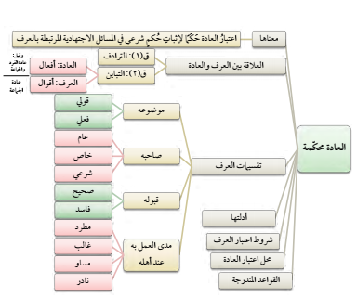

القاعدة الخامسة من القواعد الخمس الكبرى: (العادة محكمة)

أولًا: (معناها):
- هذه القاعدة تتكون من مفردتين هما:
* الأولى: (العادة): لغة: مأخوذة من العود، وهي تعني التمادي في الشيء والاستمرار فيه حتى يصير سجية، وفي الاصطلاح: "تكرار الأمر مرة بعد أخرى تكرارًا يخرج عن كونه واقعا بطريق الاتفاق".
* الثانية: (محكمة): لغة: اسم مفعول من التحكيم، مأخوذ من الحكم، وهو: المنع والفصل والقضاء، ومعنى كون الشيء محكمًا: أن الأمر قد جُعل وفُوض إليه، وفي الاصطلاح: "أنها مرجع عند النزاع".
وأما (معناها) الإجمالي فهو: اعتبار العادة حَكَما لإثبات حكم شرعي في المسائل الاجتهادية المرتبطة بالعرف.

ثانيًا: (العلاقة بين العرف والعادة):

اختلف العلماء في العلاقة بين العرف والعادة على قولين:
* الأول: (الترادف): وعلى هذا جرت عادة الفقهاء في استعمالاتهم.
* الثاني: (التباين): والقائلون بالتباين بين العرف والعادة اختلفوا في توصيف هذا التباين على أقوال أشهرها ما يلي:
- أن العادة تطلق على ما يتعلق (بالأفعال) فقط، والعرف يطلق على ما يتعلق (بالأقوال).
- أن العادة تطلق على ما يتعلق (بالفرد والجماعة)، بخلاف العرف فإنه يطلق على ما يتعلق (بالجماعة) دون الأفراد.

ثالثًا: (تقسيمات العرف):
ويمكن تقسيم العرف بعدة اعتبارات كما يلي:
- الأول: (موضوعه): وينقسم العرف بهذا الاعتبار إلى قسمين:
- قولي: ومعناه أن يشيع بين الناس استعمال بعض الألفاظ أو التراكيب في معان معينة، بحيث تصح هي المعاني المتبادرة إلى الأذهان عند إطلاق هذه الألفاظ أو التراكيب،
ومثاله: إطلاق لفظ (البيت) في بعض البلاد كتونس بمعنى (الغرفة).
- فعلي: ومعناه اعتياد الناس على بعض الأفعال في الأمور العادية والمعاملات، ومثاله: اعتياد الناس عند شراء الأشياء الثقيلة أن يكون حملها على البائع.
- الثاني: (صاحبه): وينقسم العرف بهذا الاعتبار إلى ثلاثة أقسام:
- عام: يعني بين الناس كلهم، ومثاله: تعارف التجار على أن الأجرة تدفع في أول العقد للسنة الأولى.
- خاص: بفئة معينة من الناس، ومثاله: تعارف أهل المدينة في زماننا على أن الأجرة إلى الحرم بريالين (2 ريال).
- شرعي: يعني خاص بالشرع، وهو الذي حدده، ومثاله: أن إطلاق لفظ الصلاة في الشرع يُقصد به العبادة ذات الأقوال والأفعال المخصوصة المفتتحة بالتكبير المختتمة بالتسليم.
- الثالث: (قبوله): وينقسم العرف بهذا الاعتبار إلى قسمين:
- صحيح: الذي يكون مستقرًا ولا يخالف الشرع؛ فيكون ملزما، ومثاله: التعارف على أجرة معينة للذهاب إلى مكان معين.
- فاسد: الذي يخالف الشرع؛ فلا يكون معتبرا بل فاسدًا، ومثاله: خروج المرأة من بيتها متبرجة متزينة.

الرابع: (مدى العمل به عند أهله): وينقسم العرف بهذا الاعتبار إلى أربعة أقسام:
- مطرد: الذي لا يتخلف أبدًا، ومثاله: أن البائع يعطي المشتري السلعة في علبتها غير مفتوحة.
- غالب: الذي يندر مخالفته، ومثاله: التأريخ بالتاريخ الهجري.
- مساو: يتساوى في استعماله وتركه، ومثاله: كاستعمال عملة البلد وعملة الدولار على التساوي، فإذا وقع الاتفاق في عقد ولم تميز العملة وتخالف المتبايعان؛ فيحكم بأن الثمن مجهول حينئذ.
- نادر: لا يتعارف عليه أحد، ومثاله: إطلاق "العيش" على الخبز في عقد وقع في بلدة كالإحساء –إذا أنهم تعارفوا على إطلاق "العيش" على الأرز-، فلا يُقبل هذا التفسير للعقد لندرة هذا العرف.
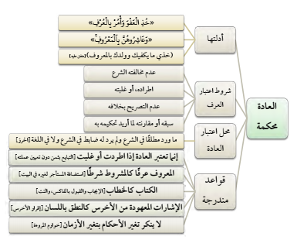

رابعًا: (أدلتها):
استدل العلماء على هذه القاعدة بأدلة منها:
- قوله تعالى: ﱡﭐ ﱥ ﱦ ﱧ ﱨ ﱠ [الأعراف: ١٩٩] ومحل الشاهد من الآية في قوله: {وأمر بالعرف} أي: المعروف عند الناس، الذي لا يخالف الشرع.
- قوله تعالى: ﭐﱡﭐ ﲱ ﲲﱠ [النساء: ١٩] فرد الله تعالى معاشرة الزوج لزوجته إلى العرف وجعله ضابطًا لها، ويدخل تحت ذلك أمور كثير كالنفقة عليها وكسوتها وغير ذلك.
- حديث هند بنت عتبة رضي الله عنها أنها شكت للنبي صلى الله عليه وسلم شح أبي سفيان رضي الله عنه فقال لها: ((خذي ما يكفيك وولدك بالمعروف)) [متفق عليه]، ووجه الاستدلال منه: أن الرسول صلى الله عليه وسلم أباح لها أن تأخذ من مال زوجها كفايتها من النفقة، وقيد ذلك بأنه على ضوء العرف، وهذا دليل على إعمال العرف والالتفات إليه في بناء الأحكام.

خامسًا: (شروط اعتبار العرف):
لاعتبار العرف في الشرع أربعة شروط هي:
- (عدم مخالفته الشرع): بحيث يؤدي العمل بالعرف إلى تعطيل العمل بالنص الشرعي الخاص فيُلغى العمل بالعرف حينئذ، ومثاله: لو جرى عرف تجار في بلد ما بتجارة الخمور أو التعال بالربا؛ فإن هذا العرف يُلغى ولا يعُتبر، ولا ينظر إليه.
- (اطراده، أو غلبته): أن يكون العمل به مستمرا في جميع الحوادث لا يتخلف أو في أكثر الحوادث بحيث لا يتخلف إلا قليلًا.
- (عدم التصريح بخلافه): فلو عارضه تصريح بعدم العمل به في حادثة معينة؛ فإن العرف يُهمل حينئذ، ولا يؤخذ به، ومثاله: لو صرح مؤجر سيارة لنقل بضائع عادة بعدم جواز استعمالها في نقل البضائع، فإن هذا التصريح يُعمل به ويُقدم على العادة والعرف الجاري قبل التصريح.
- (سبقه أو مقارنته لما أريد تحكيمه به): فالألفاظ لا تُفسر بالأعراف السابقة عليها أو المتأخرة عنها، ومثاله: لو أقر شخص لآخر بدين قدره عشرة آلاف (10000) اليوم؛ فإنه ينصرف إلى عملة البلد الحالية، ولا يُفسر بعملة البلد القديمة التي كانت معمول بها قبل خمسين سنة مثلًا.

سادسًا: (محل اعتبار العادة):
أي: متى يُعتبر العمل بالعادة والعرف، ويرجع إليهما في الأحكام؟
والجواب: أنه يُعمل بهما في ما ورد مطلقًا في الشرع، ولم يرد له ضابط في الشرع ولا في اللغة، ومثاله:
تحديد وضبط [الحرز] في حد السرقة، فإنه من شروط تحقق السرقة التي توجب الحد: أن يكون المال المسروق أُخذ من حرز مثله، لكن لما كان الشرع لم يتعرض لضبط الحرز لكل مال: رُجع للعادة في ضبط ذلك.

سابعًا: (القواعد المندرجة تحت قاعدة العادة محكمة):
ويندرج تحتها خمس قواعد هي:
- الأولى: (إنما تعتبر العادة إذا اطردت أو غلبت):
- معنى مفردات القاعدة كما يلي:
* إنما تعتبر العادة: أي إنما تكون محكمة إذا توفرت فيها الشروط.
* اطردت: الاطراد هو الاستمرار في العمل بالعادة في جميع الحوادث.
* أو غلبت: الغلبة هي الاستمرار في العمل بالعادة في أكثر الحوادث.
- معناها الإجمالي: أن تحكيم العادة مشروط باستمرار العمل بها في جميع الحوادث أو أكثرها سواء كان ذلك في جميع البلاد الإسلامية أو خاص ببعضها.
- مثالها: (التبايع بثمن دون تعيين عملته): فلو تبايع شخصان في بلدة معينة واتفقا على ثمن معين دون تعيين عملته، فإن غلب على الناس في هذه البلدة استعمال عملة معينة في التبايع تعينت هذه العملة بحكم اعتياد الناس على التعامل بها.
- الثانية: (المعروف عرفًا كالمشروط شرطًا):
- معنى مفردات القاعدة كما يلي:
* الشرط: في اللغة: العلامة، وهو هنا بمعنى تعليق الشيء على شيء آخر.
- معناها الإجمالي: إن المعروف المعتاد بين الناس، وإن لم يذكر صريحًا، فهو بمنزلة الصريح لدلالة العرف عليه.
- مثالها: (استضافة المستأجر لغيره في البيت): فلو استأجر إنسان بيتًا ثم استقبل فيه ضيوفًا، فطلب منه المؤجر إخراج الضيوف لأنه إنما أجر البيت له وحده لا لضيوفه، فالحكم في ذلك للمؤجر إذ اقتضى العرف أن من يؤجر بيتا يستقبل فيه ضيوفًا ولو لم يصرح بهذا في صلب العقد.
- الثالثة: (الكتاب كالخطاب):
- معنى مفردات القاعدة كما يلي:
* الكتاب: يعني المكتوب.
* الخطاب: يعني الكلام المنطوق.
- معناها الإجمالي: أن المكاتبة تُعطى حكم المخاطبة من جهة ما يُشترط في كل منهما، وما يترتب عليهما من الأحكام.
- مثالها: (الإيجاب والقبول بالفاكس، والنت): فلو باع شخص داره لآخر أو طلق رجل امرأته، وتحقق حصول الإيجاب والقبول -في كل ما ذكر- عن طريق الكتابة عبر الفاكس أو الشبكة العنكبوتية (الانترنت) ونحوهما من الوسائل صحت هذه العقود ووقعت الأحكام المترتبة عليها لما تعارف عليه الناس من إجراء مثل هذه العقود بمثل هذه الوسائل.

الرابعة: (الإشارات المعهودة من الأخرس كالنطق باللسان):
- معنى مفردات القاعدة كما يلي:
* المعهودة: أي المعلومة المعتادة.
* الأخرس: مَن لا يستطيع النطق من الأصل.
- معناها الإجمالي: أن إشارات الأخرس إذا كانت معتادة معلومة فإنها تعتبر وتقوم مقام التلفظ بالقول، فُتعطى أحكامه.
- مثالها: (إقرار الأخرس): فلو ادعى شخص على أخرس أن الأخرس مدين له بمبلغ 100.000 ريال قيمة سيارة اشتراها منه، فلما سأله القاضي: أتقر بذلك؟ فأشار برأسه أن نعم؛ فإنه يحكم عليه بمقتضى هذا الإقرار بالإشارة.
الخامسة: (لا يُنكر تغير الأحكام بتغير الأزمان)
- معنى مفردات القاعدة كما يلي:
* لا يُنكر: أي لا يُعاتب، ولا يُعترض عليه.
* الأحكام: أي المعلقة على المصلحة والعرف.
* الأزمان: ويُضاف إليها الأماكن كذلك.
- معناها الإجمالي: أن تبدل الأحكام –المعلقة على العرف والمصلحة- واختلافها بناء على تبدل الأزمان والأماكن أمر متقرر، وليس محلا للاعتراض.
- مثالها: (خوارم المروءة): فالفقهاء يذكرون -عند حديثهم عن العدالة في باب الشهادات- مَن لا تقبل شهادتهم، ومنهم على سبيل المثال: "مَن يكشف شعره" أو "يأكل في الطريق" أو "يمد رجله في مجامع الناس"، ونحو ذلك مما تعارف عليه سابقًا، إلا أن كثيرًا من هذه الأفعال صارت في زماننا المعاصر ليست من خوارم المروءة، بل ربما بعضها يحسُن فعله في بعض المواقف والأماكن؛ وعليه فإن تغير الأزمان أثر في هذه الأحكام بالتغيير.
تم بحمد الله تعالى

المحتويات
مقدمة 3
تمهيد 4
القاعدة الأولى من القواعد الخمس الكبرى هي قاعدة: 8
(الأمور بمقاصدها) 8
أولًا: (معناها): 8
ثانيًا: (دليلها): 8
ثالثًا: (مسائل النية): 8
رابعًا: (القواعد المندرجة تحت قاعدة: الأمور بمقاصدها) أربع قواعد، وهي: 12
القاعدة الثانية من القواعد الخمس الكبرى هي: (اليقين لا يزول بالشك) : 15
أولًا: (معناها): 15
ثانيًا: (أدلتها): 15
ثالثًا: (العمل بالظن): 16
رابعًا: (القواعد المندرجة تحت قاعدة اليقين لا يزول بالشك): سبع قواعد، وهي: 17
القاعدة الثالثة من القواعد الخمس الكبرى هي قاعدة: (المشقة تجلب التيسير): 22
أولًا: (معناها): 22
ثانيًا: (أدلتها): 22
ثالثًا: (أسباب التخفيف): 22
رابعًا: (أنواع التخفيف): 24
خامسًا: (أنواع المشقة): 25
سادسًا: (القواعد المندرجة تحت قاعدة: المشقة تجلب التيسير): 26
القاعدة الرابعة من القواعد الخمس الكبرى هي: (لا ضرر ولا ضرار) : 29
أولًا: (معناها): 29
ثانيا: (دليلها): 29
ثالثًا: (القواعد المندرجة تحت قاعدة لا ضرر ولا ضرار): 29
القاعدة الخامسة من القواعد الخمس الكبرى: (العادة محكمة) 33
أولًا: (معناها): 33
ثانيًا: (العلاقة بين العرف والعادة): 33
ثالثًا: (تقسيمات العرف): 34
الرابع: (مدى العمل به عند أهله): وينقسم العرف بهذا الاعتبار إلى أربعة أقسام: 35
رابعًا: (أدلتها): 36
خامسًا: (شروط اعتبار العرف): 36
سادسًا: (محل اعتبار العادة): 37
سابعًا: (القواعد المندرجة تحت قاعدة العادة محكمة): 37

1- الحنث هو مخالفة مقتضى الحلف، وتجب به كفارة اليمين.

